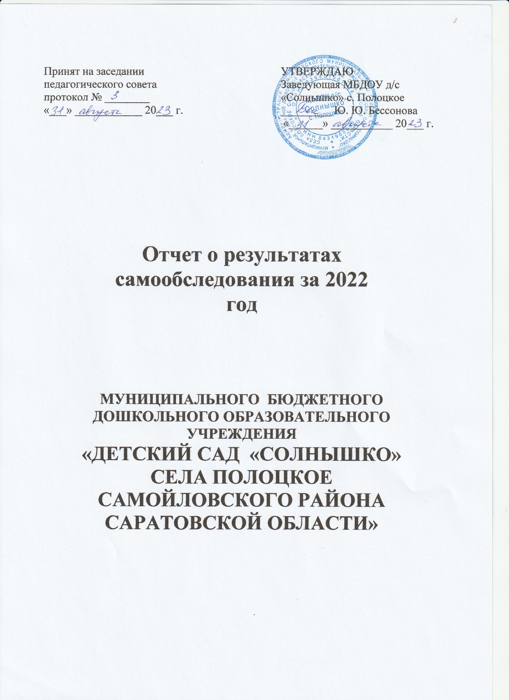

С целью определения эффективности образовательной деятельности дошкольного учреждения за 2023 год, выявления возникших проблем в работе, а также для определения дальнейших перспектив развития ДОУ был проведено самообследование выполнения поставленных задач

Детский сад был открыт 15 января 1973 года и успешно функционирует в течение 49 лет. В нем бережно сохраняются и развиваются лучшие традиции воспитания здорового поколения, обеспечение физического и психического здоровья ребенка, постоянно идет поиск новых технологий работы с детьми дошкольного возраста.

Здание ДОУ расположено в жилом секторе и хорошо вписывается в окружающий ландшафт. Шумовой фон нормальный. На территории учреждения имеются различные виды деревьев и кустарников,  клумбы. Опасных мест для прогулки на территории детского сада нет, удобрения и ядохимикаты на участке не применяются. Уровень освещённости, влажности соответствует санитарным нормам.

В ДОУ функционирует 1 группа: разновозрастная – с 2 лет до 7 лет.

Режим работы Учреждения – 9 часов: с 08.00 до 17.00 при пятидневной рабочей неделе. Государственные праздники, суббота, воскресенье - выходные дни.

|  |  |  |
| --- | --- | --- |
| *1. Организационно-правовое обеспечение деятельности образовательного учреждения* | | |
| 1.1. Наличие свидетельств | | |
| а) о внесении записи в Единый государственный реестр юридических лиц, зарегистрированном | Серия 64 № 000600701, регистрационный номер 1036401501146 | |
| б) о постановке на учет в налоговом органе юридического лица, образованного в соответствии с законодательством Российской Федерации по месту нахождения на территории Российской Федерации | ИНН 6431005090  КПП 643101001 | |
| 1.2. Наличие документов о создании образовательного учреждения | | |
| Наличие и реквизиты Устава  образовательного учреждения (номер протокола общего собрания, дата утверждения, дата утверждения вышестоящими организациями или учредителями); соответствие Устава образовательного учреждения требованиям закона "Об образовании", рекомендательным письмам Минобразования России | Утвержден Постановлением администрации Самойловского муниципального района 04.08.2015 г. № 367  Зарегистрирован 13.08.2015г. в МИФНС России № 19 по Саратовской области  Устав соответствует требованиям закона «Об образовании» и рекомендательным письмам Минобразования России | |
| 1.3. Наличие локальных актов образовательного учреждения | | |
| В части содержания  образования, организации образовательного процесса. | -коллективный договор;  -правила внутреннего трудового распорядка;  -положение о системе оплаты труда работников;  -положение о распределении стимулирующей части фонда оплаты труда;  -положение о педагогическом Совете;  -положение о родительском комитете;  -другие локальные акты, необходимые в части содержания образования, организации образовательного процесса | |
| 1.4. Перечень лицензий на право ведения образовательной деятельности | | |
| с указанием реквизитов | Действующая:  Сер. 64Л01 № 0003289 от 20.03.2013 г.  Регистрационный № 3514  Срок действия: бессрочно. | |
| *2. Право владения, использования материально-технической базы* | | |
| 2.1. На каких площадях ведется образовательная деятельность | | |
| (Собственность, оперативное управление аренда), наличие документов на право пользования площадями. Если оперативное управление – наличие свидетельства о внесении в реестр федерального имущества, закрепленного на праве оперативного управления (с указанием всех реквизитов) и при необходимости выписка из него. Если собственность – свидетельство органа по государственной регистрации прав на недвижимое имущество и сделок с ним. Если аренда – договор аренды, зарегистрированный в органах юстиции (срок договора – на срок действия лицензии). | | Свидетельство о государственной регистрации права: нежилое здание  64-АГ 473553  *Оперативное управление*  Свидетельство о государственной регистрации права: земельный участок  64 АД 775284  *Постоянное (бессрочное) пользование*  Субъект права: Администрация Самойловского муниципального района |
| 2.2. Сведения о наличии зданий и помещений для организации образовательной  деятельности | | |
| Юридический адрес и  фактический адрес зданий, площадь (кв.м.). | | 412373,Саратовская область Самойловский район, с.Полоцкое, ул.Победы 22Б |
| 2.3. Наличие заключений санитарно-эпидемиологической службы и государственной  противопожарной службы на имеющиеся в распоряжении образовательного учреждения площади | | |
| Наименование органа, номер  решения, начало периода действия, окончание периода действия. На арендованные площади – аналогично, именно на данное образовательное учреждение. | | Санитарно-эпидемиологическое заключение  № 64.БШ.03.000.М.000027.02.10 от 24.02.2010 г. |
| 2.4. Количество: | | |
| Групповых, спален, дополнительных помещений для проведения практических или коррекционных занятий, компьютерных классов, студий, административных и служебных помещений. | | * две игровые группы, * спальная комната, * столовая, * прачечная, * пищеблок, * кабинет заведующей * спортзал |
| 2.5. Наличие современной информационно-технической базы | | | |
| Локальные сети, выход в Интернет, электронная почта, ТСО и другие, достаточность. | | * Компьютер – 1 * Ноутбук - 1 * Телевизор - 2 * Электронная почта - 1 * ДВД проигрыватель - 1 * Принтер - 1 | |
| 2.6. Выдерживается ли лицензионный норматив по площади на одного воспитанника в соответствии с требованиями. | | | |
| Реальная площадь на одного  Воспитанника в образовательном дошкольном учреждении. | | По нормативу - 2 м²  факт >2 м² | |
| 2.7. Динамика изменений материально-технического состояния образовательного  учреждения за 3 последних года | | | |
|  | | * Косметический ремонт групповых помещений и спортзала, * Оборудован санузел. * Частичная замена крыши * Полностью заменены окна на пластиковые * Отремонтировано крыльцо | |

.

В детском саду формируются коллегиальные органы управления, к которым относятся Родительский комитет, Общее собрание работников (далее - собрание), Педагогический совет. Деятельность органов управления осуществляется в соответствии с *локальными актами.*

**Оценка воспитательной работы.**

С 01.09.2021 ДОУ реализует рабочую программу воспитания и календарный план воспитательной работы, которые являются частью основной образовательной программы дошкольного образования.

За 1,5 года реализации программы воспитания родители выражают удовлетворенность воспитательным процессом в Детском саду, что отразилось на результатах анкетирования, проведенного в ноябре 2022 года.

Чтобы выбрать стратегию воспитательной работы, в 2023 году проводился анализ состава семей воспитанников. Общее количество семей -12

Социальный статус воспитанников на 01.09.2023г   
●  дети из полных семей – 11

●  дети из неполных семей –1

●  дети из многодетных семей – 8

● дети-инвалиды–нет  
●  опекаемые дети – нет

●  дети сироты – нет

**Оценка образовательной деятельности.**

Основное внимание в 2023 учебном году было уделено выполнению приоритетных направлений развития системы образования Российской Федерации, реализации государственной политики в сфере дошкольного образования с учетом региональной специфики и запросов населения на образовательные услуги. ДОУ реализует Основную общеобразовательную программу.

Образовательная деятельность в ДОУ организована в соответствии с Федеральным

законом от 29.12.2012 № 273-ФЗ «Об образовании в Российской Федерации», ФГОС дошкольного образования. С 01.01.2021 года ДОУ функционирует в соответствии с требованиями СП 2.4.3648-20 «Санитарно-эпидемиологические требования к организациям воспитания и обучения, отдыха и оздоровления детей и молодежи», а с 01.03.2021 — дополнительно с требованиями СанПиН 1.2.3685-21 «Гигиенические нормативы и требования к обеспечению безопасности и (или) безвредности для человека факторов среды обитания».

Образовательная деятельность ведется на основании утвержденной основной образовательной программы дошкольного образования, которая составлена в соответствии с ФГОС дошкольного образования с учетом примерной образовательной программы дошкольного образования, санитарно-эпидемиологическими правилами и нормативами.

Организация учебного процесса строится на основе учебного плана, учебного графика, режима дня.

Для этого были выделены следующие задачи:

1. Осуществление постепенного перехода на Федеральную образовательную программу ДО

2. Повышение компетенции ИКТ педагогов.

3. Объединить усилия родителей и педагогов для успешного решения оздоровительных и воспитательных задач.

**Оценка системы управления организации**

Управление ДОУ осуществляется в соответствии с действующим законодательством и уставом Детского сада.

Управление ДОУ строится на принципах единоначалия и коллегиальности.

Коллегиальными органами управления являются: педагогический совет, общее собрание работников. Единоличным исполнительным органом является руководитель — заведующий.

**Органы управления, действующие в ДОУ:**

**Заведующий** - контролирует работу и обеспечивает эффективное взаимодействие структурных подразделений организации, утверждает штатное расписание, отчетные документы организации, осуществляет общее руководство ДОУ

**Педагогический совет** - осуществляет текущее руководство образовательной деятельностью ДОУ, в том числе рассматривает вопросы:

- развития образовательных услуг;

- регламентации образовательных отношений;

- разработки образовательных программ;

- выбора учебников, учебных пособий, средств обучения и воспитания;

- материально-технического обеспечения образовательного процесса;

- аттестации, повышении квалификации педагогических работников;

- участие в деятельности методических объединений

**Общее собрание работников** - реализует право работников участвовать в управлении образовательной организацией, в том числе:

- участвовать в разработке и принятии коллективного договора, Правил трудового распорядка, изменений и дополнений к ним;

- принимать локальные акты, которые регламентируют деятельность образовательной организации и связаны с правами и обязанностями работников;

- разрешать конфликтные ситуации между работниками и администрацией образовательной организации;

- вносить предложения по корректировке плана мероприятий организации, совершенствованию ее работы и развитию материальной базыСтруктура и система управления соответствуют специфике деятельности ДОУ.

В 2022 году на заседаниях общего собрания работников ДОУ обсуждались вопросы представления работников к награждению, вопросы охраны труда и комплексной безопасности, должностные инструкции, подводились итоги работы за прошедший период.

Результаты работы общего собрания отражались в локальных актах, в приказах, должностных инструкциях, протоколах.

На заседаниях педагогического совета рассматривались вопросы выполнения задач годового плана по следующим вопросам:

1. Активизация работы с детьми по развитию речи.

2. Ход внедрения рабочей программы воспитания.

3. Самообразование как форма повышения педагогического мастерства педагогов

ДОУ.

4. Основные направления воспитательно-образовательной деятельности по патриотическому направлению воспитания в условиях ДОУ.

В протоколах педсоветов зафиксировано, что вся работа с детьми проводится соответствии с ФГОС ДО и решением педсоветов признана удовлетворительной.

**Оценка организации учебного процесса (воспитательно-образовательного**

**процесса)**

В основе образовательного процесса в ДОУ лежит взаимодействие педагогических работников, администрации и родителей. Основными участниками образовательного процесса являются дети, родители, педагоги.

Основные форма организации образовательного процесса:

- совместная деятельность педагогического работника и воспитанников в рамках организованной образовательной деятельности по освоению основной общеобразовательной программы;

- самостоятельная деятельность воспитанников под наблюдением педагогического работника.

Занятия в рамках образовательной деятельности ведутся по подгруппам.

Продолжительность занятий соответствует СанПиН 1.2.3685-21 и составляет:

- с детьми от 2 до 3 лет — до 10 мин;

- с детьми от 3 до 4 лет — до 15 мин;

- с детьми от 4 до 5 лет — до 20 мин;

- с детьми от 5 до 6 лет — до 25 мин;

- с детьми от 6 до 7 лет — до 30 мин.

Между занятиями в рамках образовательной деятельности предусмотрены перерывы продолжительностью не менее 10 минут.

Основной формой занятия является игра. Образовательная деятельность с детьми строится с учётом индивидуальных особенностей детей и их способностей. Выявление и развитие способностей воспитанников осуществляется в любых формах образовательного процесса.

Чтобы не допустить распространения коронавирусной инфекции, администрация

ДОУ в 2022 году продолжала соблюдать ограничительные и профилактические меры в соответствии с СП 3.1/2.4.3598-20:

- ежедневный усиленный фильтр воспитанников и работников — термометрию с помощью бесконтактных термометров и опрос на наличие признаков инфекционных заболеваний. Лица с признаками инфекционных заболеваний изолируются, а ДОУ уведомляет территориальный орган Роспотребнадзора;

- еженедельную генеральную уборку с применением дезинфицирующих средств, разведенных в концентрациях по вирусному режиму;

- дезинфекцию посуды, столовых приборов после каждого использования;

- использование бактерицидных установок в групповых комнатах;

- частое проветривание групповых комнат в отсутствие воспитанников;

- требование о заключении врача об отсутствии медицинских противопоказаний для пребывания в ДОУ ребенка, который переболел или контактировал с больным COVID-19.

**Оценка качества кадрового обеспечения**

Дошкольное учреждение укомплектовано педагогическими кадрами и техническим персоналом.

В ДОУ работают: заведующий, воспитателей 2. Имеется ставка музыкального руководителя 0,25, которая распределена между педагогами поровну. В ДОУ нет отдельных специалистов: старшего воспитателя, психолога, логопеда.

Высшее образование имеет 1 педагог,

Среднее специальное 1 педагог.

Оба педагога имеют I квалификационную категорию

Курсы повышения квалификации прошли все педагогические работники

ДОУ.

Таким образом, профессиональная компетенция педагогического состава ДОУ позволяет успешно решать оздоровительные и воспитательно-образовательные задачи с учетом современных требований.

Выводы:

- деятельность МБДОУ «Детский сад «Солнышко» с. Полоцкое строится в соответствии с ФГОС ДО;

- достигнуто 100 % повышение квалификации педагогических работников;

- педагоги владеют ИКТ и применяют их в работе с детьми и родителями;

- имеется все программно-методическое обеспечение для реализации ООП ДО МБДОУ «Детский сад «Солнышко» с. Полоцкое;

- педагогические работники реализуют программные задачи в тесном сотрудничестве с родителями (законными представителями) воспитанников, повышают квалификацию посредством прохождения курсовой подготовки, участия в РМО, самообразования.

Перспективы:

- разработка новой образовательной программы в соответствии с ФОП ДО.